Prénom :

Numération : le nombre 30

30 enfants partent en voyage scolaire. Le séjour dure 7 jours.
Chaque jour, une activité est prévue. Pour participer à ces activités, il faut former des groupes de nombre égal.
Aide l’organisateur à former les groupes.

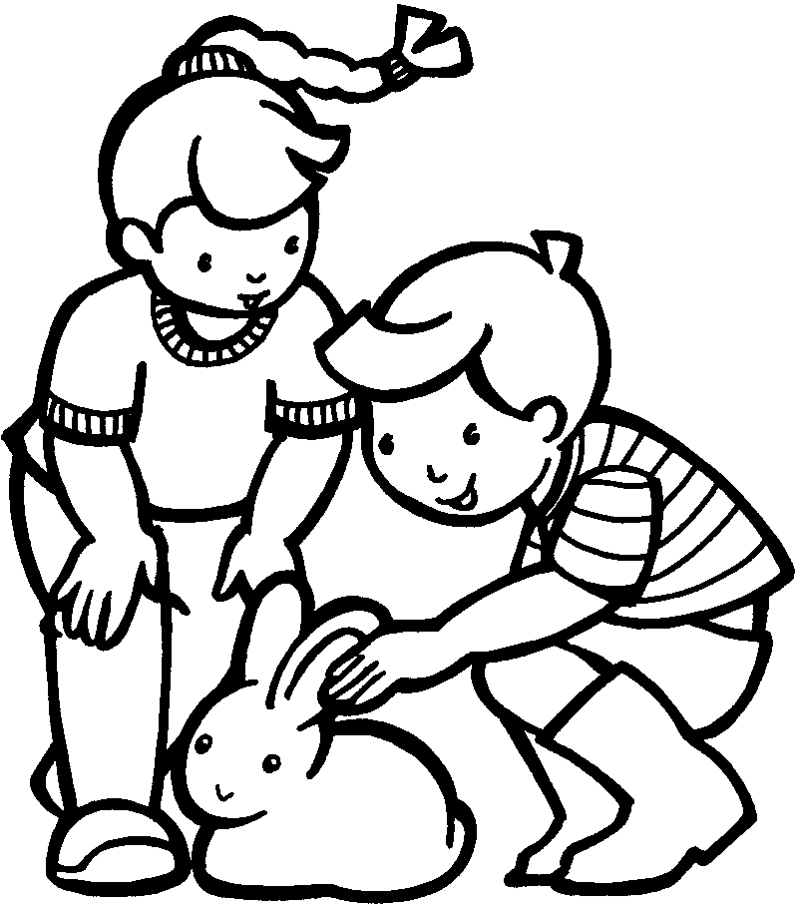
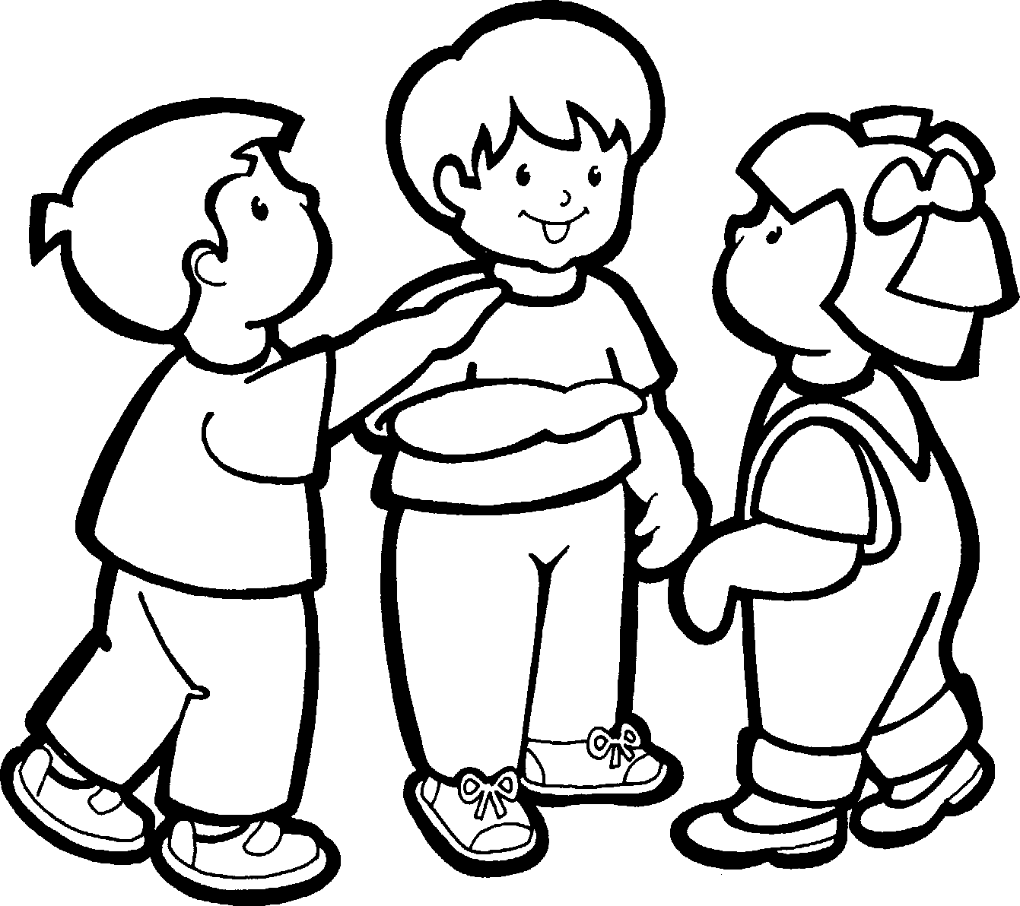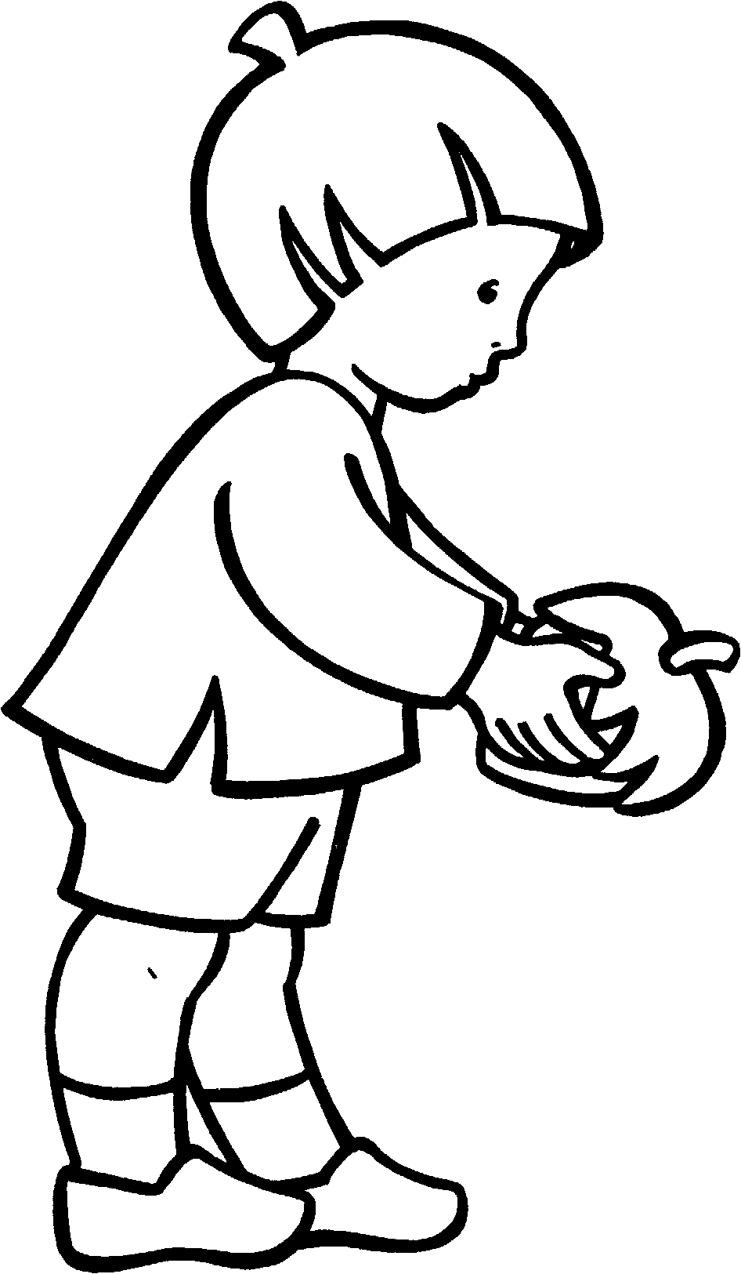
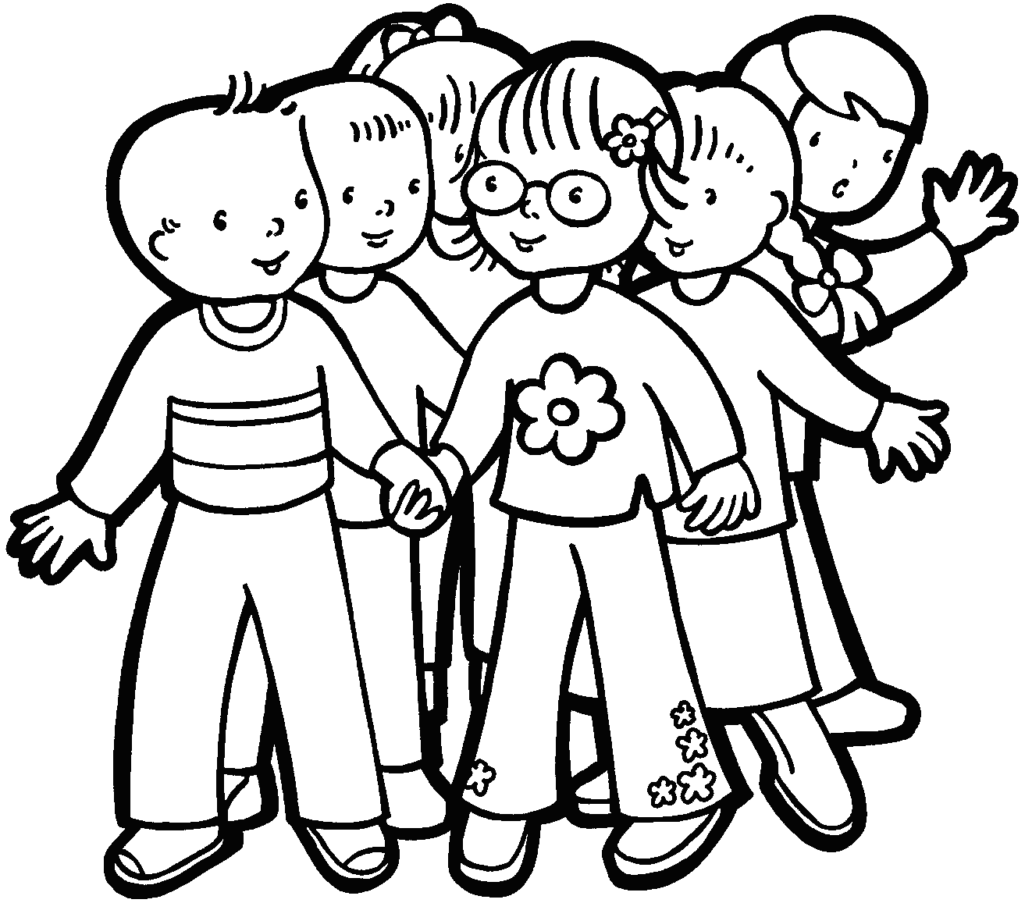


Le premier soir ils vont au cinéma et forment 1 groupe ➔ 1 x … = 30.

Peut-on faire…
- 2 groupes ? ➔ Pièce de théâtre.

- 3 groupes ? ➔ Visite d’un musée.

- 4 groupes ? ➔ Aller à la piscine.

- 5 groupes ? ➔ Visite d’une ferme.

- 6 groupes ? ➔ Visite d’un zoo.

- 7 groupes ? ➔ Course-relai.

- 8 groupes ? ➔ Cuisiner.

- 9 groupes ? ➔ Jouer aux cartes.

- 10 groupes ? ➔ Un tour de manège à la foire.

- 15 groupes ? ➔ Jouer au tennis.
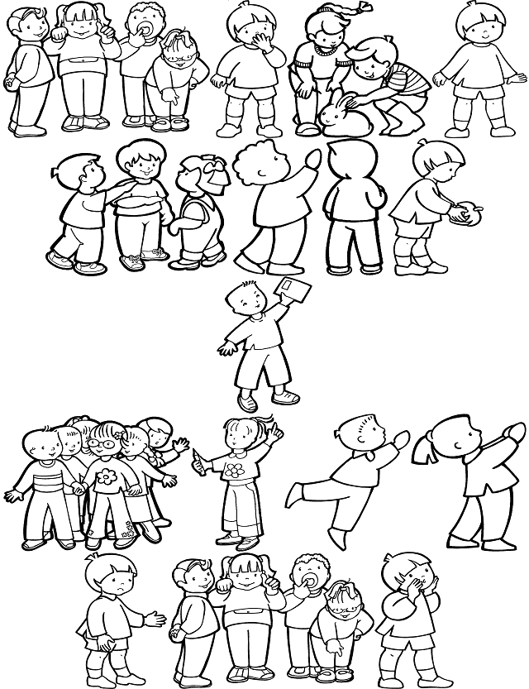
Avec les 30 enfants, on peut faire (entoure) :
2 groupes 6 groupes 10 groupes
3 groupes 7 groupes 15 groupes
4 groupes 8 groupes
5 groupes 9 groupes

Donc, 30 c’est…
1 x … 2 x … 3 x … 5 x …
6 x … 10 x … 15 x … 30 x …

